Нов Български Университет

пролетен семестър 2016/2017г.

курс: CSCB025 Практика по програмиране и по реализация на бази данни

Походова бордова игра

реализирана чрез Java

автори на проекта:

Илиян Костов - F76731

Николай Николов - F78397

ръководител:

доц.д-р Мартин Иванов

# Задание

**Походова бордова игра  ("Turn-based board game")**

Походова е игра, в която участниците се редуват да изпълняват набор от действия, наречен ход. Ходът може да бъде ограничен по времетраене, по брой действия, според условие и др.

Бордова (таблена, "tabletop") е игра, в която се използва т.нар. "дъска" - специално разграфена повърхност, върху която според правилата на играта се разполагат и/или движат карти, фигури и др., като състоянието на дъската е отражение на състоянието на играта.

Най-известната походова бордова игра е шахът.

**Изисквания към играта:**

- да се основава на прости и ясни условия

- да бъде походова

- да се използва "дъска"

- да предлага възможност за игра между няколко играчи ("multiplayer")

- да включва употреба на графични елементи като изображения и/или модели на фигури, карти, фон на дъската и др.

- да осигурява централизирано съхранение на статистики за проведените игри, например история на играчите, брой победи/загуби, класиране и др.

**Технически изисквания към проекта:**

- да бъде разработен чрез използване на Java Development Kit (JDK)

- да бъде изпълним чрез Java Runtime Environment (JRE)

- да се използва графичен потребителски интерфейс

- да бъде използвана система за управление на база данни (СУБД) - чрез JDBC driver

- (по желание) да бъдат създадени собствени изображения, анимации и/или звуци или да бъдат използвани готови свободно разпространявани

**Спецификация на заданието:**

- приложението да се изгради като разпределена система, с архитектура клиент/сървър

- поребителите да могат да регистрират и използват лични профили в системата

- потребителите да могат да играят помежду си чрез директни предизвикателства и/или чрез система за автоматично намиране на опоненти ("matchmaking")

- следенето за коректността на ходовете и условията за победа да бъде извършвано от сървъра

- в СУБД да се съхраняват резултати и данни за проведените игри

- (по желание) да бъде включена възможност за игра срещу компютърно симулиран противник

# Описание на правилата на играта

## Играчи

Игра може да бъде започната от група от 2, 3, 4 или 6 играчи.

## Дъска

Дъската е съставена от правилна геометрична мрежа, състояща се от множество полета с еднаква равностранна форма - на квадрат, триъгълник или шестоъгълник. Размерите на дъската (броят редове/ колони) могат да бъдат задавани за различните форми в класа "src.game.board.Board".

Формата на дъската се определя според броя играчи, започващи играта: квадратна за 2 или 4, триъгълна за 3, шестоъгълна за 6.

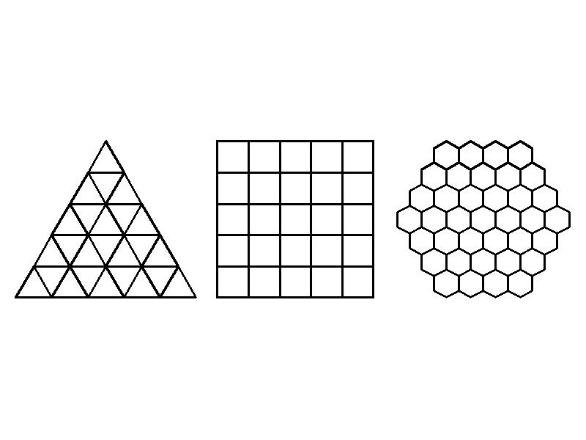

## Фигури

Във всеки момент върху дадено поле от дъската може да бъде разположена най-много една фигура. Всяка фигура е собственост на точно един от играчите.

## Ред на играта (ходове)

Играчите се редуват да извършват "ходове" - последователности от премествания на фигури от една до друга клетка на дъската. През своя ход всеки играч може да премества само собствените си фигури. Също така е позволено играчът да не извършва премествания.

Всеки ход приключва:

* или с преместването на всички фигури, притежавани от играча, който е на ход
* или с изтичането на определеното за максимална продължителност на един ход време
* или с достигането на условието за победа.

## Правила за местене

* всяка фигура може да бъде преместена най-много по веднъж в рамките на ход
* всяка фигура може да бъде премествана единствено върху поле, съседно на полето, върху което е разположена (съседни са полета, които имат обща страна)
* не се позволява преместване върху поле, върху което вече е разположена фигура на същия играч
* позволява се преместване на фигура върху поле с разположена чужда фигура, при което чуждата фигура се изважда от игра

## Правила за победа

Печели последният играч, останал включен в играта и притежаващ разположени върху дъската фигури.

# Реализация на заданието

Използвана е система клиент-сървър:

## Клиент

* може да извършва регистрация на и да използва личен потребителски профил
* може да се включва в системата и да заявява желание за игра с определен брой играчи (2, 3, 4, 6)
* по време на игра може да изпраща заявки за местене на фигури
* да изпраща съобщения до участниците в играта
* визуализира изпратените от сървъра данни за извършени позволени ходове в игра, в която клиентът участва
* може да визуализира игрални статистики, получени от сървъра - брой игри, победи, загуби и др.
* всеки клиент може да играе едновременно в единствена игра (но е възможно да напусне и започне нова)

## Сървър

* осигурява връзка между играчите (възможност да играят и разменят съобщения)
* осигурява поддържане на данни за самоличността на играчите
* извършва групиране на играчи за започване на игра
* следи за коректността на игрите и ходовете
* съхранява хронология на изпълняваните ходове и резултати от игрите (победители / победени)

# Последователност

## Стартиране на сървъра

При стартирането сървърът

* установява връзка с базата данни и проверява нейното съдържание (коректност на схемата и наличие на таблиците)
* извлича идентификационния номер на последно записаната игра
* очаква заявки за връзка от клиентите

## Стартиране на клиент(и)

* въвежда се потребителско име и парола; ако името не е заето, сървърът извършва регистрация
* връзка с клиент се допуска само в случай на вярна двойка име-парола и при условие, че клиент със същото име в дадения момент не е свързан към сървъра

## Подаване на заявки за игри - клиент

* клиентът избира тип игра от менюто и подава заявка, за да бъде включен в системата за намиране на опоненти

## Създаване на игра - сървър

* при набиране на необходимия брой играчи, сървърът стартира игра от съответния тип и информира играчите за състоянието й

## Следене и поддържане (синхронизиране) на състоянието на играта

По време на игра сървърът:

* обработва заявките за местене от играчи
* следи за времетраенето на текущия ход
* разпространява данните за коректно извършени ходове до всички участници в играта
* разпознава изпълнението на условието за победа

## Разпознаване на условието за победа

* след приключване на играта изпраща до участницитие съобщения с резултата и новите броеве победи/загуби на участниците

## Съхраняване на данните за играта

* в базата данни се съхраняват данни за участниците и за победителя от съответната игра и списък от извършените ходове

